
ГОСУДАРСТВЕННОЕ АВТОНОМНОЕ УЧРЕЖДЕНИЕ
САРАТОВСКОЙ ОБЛАСТИ
«РЕГИОНАЛЬНЫЙ ЦЕНТР ОЦЕНКИ КАЧЕСТВА ОБРАЗОВАНИЯ»

201. Александрово-Гайский муниципальный район

Результаты единого государственного экзамена (ЕГЭ)
В ЕГЭ 2021 года в Александрово-Гайском муниципальном районе приняли участие 86 участников из 8 образовательных организаций, что составило 100% от всех выпускников района.
Выпускники района не принимали участие в ЕГЭ по информатике и ИКТ, немецкому, французскому, китайскому и испанскому языкам. В общей сложности было сдано 249 человеко-экзаменов.
Процент недостижения минимального порога сократился в районе по математике (профильный уровень) на 3%. По химии данный показатель повысился на 14,4%, биологии на 4,5%, обществознанию на 8,9%. В 2021 году все участники успешно сдали русский язык, математику (профильный уровень), историю, географию, английскому языку, литературу. По английскому языку, истории, русскому языку и литературе за три последних года выпускников, не преодолевших минимальный порог, не было.
Рис.1 Динамика процента выпускников, не достигших минимального порога по предметам ЕГЭ.
В СОШ с. Камышки средний показатель недостижения минимального порогового балла превосходит средний показатель по району (6,1%).
По одному предмету минимальный порог не преодолели в СОШ №3
с. Александров Гай (по обществознанию), СОШ с. Варфоломеевка (по биологии).
В СОШ с. №1 с. Александров Гай и СОШ с. №2 с. Александров Гай выпускники не достигли минимального порога по двум предметам: по химии и обществознанию, в СОШ пос. Приузенский по биологии и обществознанию.
По трем предметам выпускники не достигли минимального порога в СОШ с. Камышки (по химии, обществознанию и биологии).
В СОШ с. Новоалександровка им. Героя Советского Союза Ф.Д. Глухова, СОШ с. Канавка участники успешно сдали все экзамены.
Наибольшая доля недостижения минимального порога в разрезе предметов (вне зависимости от числа участников ЕГЭ):
- по химии – СОШ с. Камышки (100%), Александрово-Гайский район – 26,9%, Саратовская область –16,81%;
- по биологии − СОШ с. Варфоломеевка (100%), Александрово-Гайский район – 8,8%, Саратовская область – 18,7%;
- по обществознанию – СОШ с. Камышки (100%), Александрово-Гайский район - 25%, Саратовская область –15,38%.
В 2021 году по 8 предметам в Александрово-Гайском районе участники ЕГЭ получили свыше 80 баллов: русский язык, обществознание, математика (профильный уровень), физика, химия, биология, география, английский язык. В 2020 году таких предметов было три.
Лидеры по проценту высокобалльников:
- английский язык: СОШ № 2 с. Александров-Гай (50%);
- география: СОШ № 1 с. Александров-Гай (33,3%);
- физика: СОШ № 1 с. Александров-Гай (25%).
В 2021 году в Александрово-Гайском районе один участник из
СОШ № 3 с. Александров-Гай получил 100 баллов по химии.
Все выпускники получили аттестат о среднем общем образовании в этом году в Александрово-Гайском районе.
По итогам 2021 года в Александрово-Гайском районе 7 выпускников из 4 учреждений получили аттестат особого образца:
МБОУ СОШ № 1 с. Александров-Гай – 1 выпускник;
МБОУ СОШ № 2 с. Александров-Гай – 2 выпускника;
МБОУ СОШ № 3 с. Александров-Гай – 3 выпускника;
МБОУ СОШ с. Канавка – 1 выпускник.
Итоговое сочинение в Александрово-Гайском районе написали 86 выпускников образовательных организаций. Работы всех участников оценены положительно - «зачет».

Результаты государственной итоговой аттестации в 9 классах.
В Государственной итоговой аттестации 2021 года в форме ОГЭ в Александрово-Гайском районе приняли участие 166 выпускников из 9 образовательных организаций.
Выпускники принимали участие в государственной итоговой аттестации в форме ОГЭ по русскому языку и математике. В общей сложности было сдано 329 человеко-экзаменов.
В 2021 году не преодолел минимальный порог по русскому языку в Александрово-Гайском районе один выпускник из МБОУ СОШ с. Новоалександровка имени Героя Советского Союза Ф.Д. Глухова.
По итогам государственной итоговой аттестации не получил аттестат об основном общем образовании один участник ОГЭ.
В итоговом собеседовании принимали участие 166 учащихся, все получили «зачет».
Динамика распределения по отметкам по итогам ГИА-9
в 2019 и 2021 г.г.
Таблица 1
Предмет | Количество «5», % |  | Количество «4», % |  | Количество «3», % |  | Количество «2», %
 | 2019 | 2021 | 2019 | 2021 | 2019 | 2021 | 2019 | 2021
Русский язык | 18,2 | 22,1 | 37,7 | 33,7 | 43,5 | 43,6 | 0,6 | 0,6
Математика | 10,1 | 7,8 | 54,8 | 35 | 35,1 | 57,2 | 0 | 0
В 2020 году ОГЭ и итоговое собеседование не проводились.

Результаты контрольных работ по предметам

В 2021 году основной государственный экзамен проводился по двум предметам: русский язык и математика. По предметам выбора проводились контрольные работы. Для участия в контрольных работах были зарегистрированы 165 участников (один участник с ОВЗ отказался принимать участие в контрольных работах) и все приняли участие. Результаты контрольных работ по предметам представлены в таблице 2.

Таблица 2
Предмет | Кол-во «5» | % | Кол-во «4» | % | Кол-во «3» | % | Кол-во «2» | %
Биология | 5 | 10,7 | 16 | 34 | 19 | 40,5 | 7 | 14,8
Обществознание | 6 | 16,7 | 14 | 38,8 | 13 | 36,2 | 3 | 8,3
География | 5 | 38,5 | 5 | 38,5 | 3 | 23 | 0 | 0
Физика | 1 | 50 | 0 | 0 | 1 | 50 | 0 | 0
Химия | 6 | 46,2 | 5 | 38,4 | 2 | 15,4 | 0 | 0
ИКТ | 5 | 10 | 28 | 56 | 13 | 26 | 4 | 8
Английский язык | 2 | 50 | 0 | 0 | 2 | 50 | 0 | 0

Результаты региональных проверочных работ (РПР)
Таблица 3
2018-2019 учебный год
1этап | 5 | % | 4 | % | 3 | % | 2 | %
165 участников | 7 | 4,62 | 28 | 16,92 | 66 | 40,0 | 64 | 38,6
2 этап | 5 | % | 4 | % | 3 | % | 2 | %
168 участников | 3 | 1,8 | 17 | 10,1 | 68 | 40,5 | 80 | 47,6
3 этап | 5 | % | 4 | % | 3 | % | 2 | %
166 участников | 11 | 6,6 | 40 | 24,1 | 65 | 39,2 | 50 | 30,1
2019-2020 учебный год
1 этап | 5 | % | 4 | % | 3 | % | 2 | %
166 участников | 6 | 3,61 | 25 | 15,06 | 64 | 38,55 | 71 | 42,77
2020-2021 учебный год
1 этап | 5 | % | 4 | % | 3 | % | 2 | %
149 участников | 9 | 6,0 | 19 | 12,8 | 45 | 30,2 | 76 | 51,0
2 этап | 5 | % | 4 | % | 3 | % | 2 | %
160 участников | 8 | 5,0 | 57 | 35,6 | 54 | 33,8 | 41 | 25,6
В 2019-2020 учебном году второй этап РПР не проводился в связи с карантинными мероприятиями в Саратовской области.
В целом по результатам РПР 2020-2021 года наблюдается снижение количества участников, получивших неудовлетворительный результат на 35%.

Результаты диагностических работ в 10 классе
Распределение групп баллов по диагностическим работам
Таблица 4
Предмет | Кол-во учреждений | Кол-во участников | Распределение групп баллов по уровням сформированности учебной компетенций, (%)
Предмет | Кол-во учреждений | Кол-во участников | «недостаточ-ный» | «низкий» | «средний» | «высокий»
Русский язык | 5 | 55 | 9,1 | 49,1 | 30,9 | 10,9
Математика | 5 | 55 | 32,7 | 52,7 | 14,5 | 0,0
Физика | 1 | 8 | 12,5 | 62,5 | 25,0 | 0,0
История | 5 | 42 | 73,8 | 21,4 | 4,8 | 0,0

Результаты участников Всероссийских проверочных работ (ВПР)
Всероссийские проверочные работы (далее – ВПР) 2021 года проводились в штатном режиме для 4, 5, 6, 7 и 8 классов, таблица 5.
Таблица 5
Предмет | 4 класс |  | 5 класс |  | 6 класс |  | 7 класс |  | 8 класс
Предмет | Кол-во участников, чел. | Кол-во ОО | Кол-во участников, чел. | Кол-во ОО | Кол-во участников, чел. | Кол-во ОО | Кол-во участников, чел. | Кол-во ОО | Кол-во участников, чел. | Кол-во ОО
Русский язык | 174 | 9 | 165 | 9 | 194 | 9 | 164 | 9 | 168 | 9
Математика | 181 | 9 | 165 | 9 | 204 | 9 | 166 | 9 | 157 | 9
Окружающий мир | 185 | 9 | - | - | - | - | - | - | - | -
Биология | - | - | 165 | 9 | 89 | 4 | 169 | 9 | 67 | 5
История | - | - | 159 | 9 | 109 | 6 | 169 | 9 | 67 | 6
География | - | - | - | - | 114 | 8 | 165 | 9 | 35 | 2
Обществозна-ние | - | - | - | - | 82 | 6 | 148 | 9 | 61 | 6
Физика | - | - | - | - | - | - | 148 | 9 | 26 | 3
Химия | - | - | - | - | - | - | - | - | 69 | 5
Английский язык | - | - | - | - | - | - | 153 | 8 | - | -
Немецкий язык | - | - | - | - | - | - | 2 | 1 | - | -
ВПР в 11 классах проводились весной 2021 года в режиме апробации. В Александрово-Гайском районе одиннадцатиклассники принимали участие в ВПР по:
английскому языку – 1 образовательная организация (4 участника);
истории – 4 образовательные организации (40 участников);
географии – 5 образовательных организаций (42 участника):
По итогам проведенного анализа Федеральной службой по надзору в сфере образования и науки уровня объективности оценки образовательных результатов обучающихся на основе результатов ВПР в 2019-2021 годах общеобразовательных организаций, демонстрирующих признаки необъективности в Александрово-Гайском районе, не выявлены.
В 2020 году МБОУ СОШ с Новоалександровка, МБОУ СОШ с. Луков-Кордон и МБОУ СОШ п. Приузенский показали низкие образовательные результаты по результатам оценочных процедур.
Результаты ВПР в 4 классе
По результатам ВПР 2021 года в Александрово-Гайском районе:
качество знаний по русскому языку составляет 42,5% (Саратовская область – 62,3%, вся выборка – 65,6%), успеваемость – 85,1% (Саратовская область – 94,8%, вся выборка – 94,4%),
качество знаний по математике составляет 59,1% (Саратовская область – 73,3%, вся выборка – 76,1%), успеваемость – 93,9% (Саратовская область – 97,4%, вся выборка – 97%),
качество знаний по окружающему миру составляет 63,2% (Саратовская область – 793,3%, вся выборка – 79,3%), успеваемость – 100% (Саратовская область – 99,5%, вся выборка – 98,8%), таблица 2.
С 2019 года по 2021 год наблюдается
по русскому языку снижение показателей «Качество знаний» на 9,6%, «Успеваемость» на 2,6%;
по математике снижение показателей «Качество знаний» на 10,7%, «Успеваемость» на 1,4%;
по окружающему миру рост показателей «Качество знаний» на 0,4%, «Успеваемость» на 2,9%, таблица 6, рисунок 2.
Таблица 6
Предмет | 2021 год |  | 2020 год |  | 2019 год
Предмет | Качество, % | Успевае-мость, % | Качество, % | Успевае-мость, % | Качество, % | Успевае-мость, %
Русский язык | 42,5 | 85,1 | 48,9 | 75,6 | 52,1 | 87,7
Математика | 59,1 | 93,9 | 52,8 | 86,2 | 69,8 | 95,3
Окружающий мир | 63,2 | 100,0 | 47,3 | 93,9 | 62,8 | 97,1

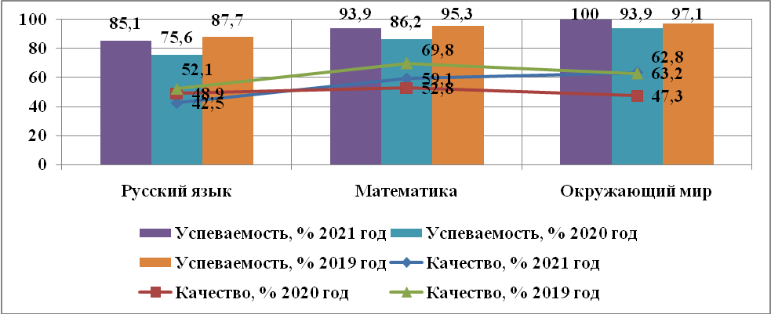
Рис.2. Динамика показателей «Качество знаний» и «Успеваемость» в 4 классе с 2019 года по 2021 год.

Результаты ВПР в 5 классе
По результатам ВПР 2021 года в Александрово-Гайском районе
качество знаний по русскому языку составляет 38,8% (Саратовская область – 51,5%, вся выборка – 47,4%), успеваемость – 73,9% (Саратовская область –88,8%, вся выборка – 86,2%),
качество знаний по математике составляет 35,5% (Саратовская область – 51,3%, вся выборка – 51,1%), успеваемость – 72,7% (Саратовская область – 88,5%, вся выборка – 87,6%),
качество знаний по биологии составляет 41,8% (Саратовская область – 55,3%, вся выборка – 50,6%), успеваемость – 86,1% (Саратовская область – 93,7%, вся выборка – 91,3%),
качество знаний по истории составляет 55,4% (Саратовская область – 58%, вся выборка – 60,8%), успеваемость – 94,3% (Саратовская область – 95,1%, вся выборка – 93,1%), таблица 3.
С 2019 года по 2021 год наблюдается
по русскому языку снижение показателей «Качество знаний» на 4,2%, «Успеваемость» на 8,2%;
по математике снижение показателей «Качество знаний на 13,6%, «Успеваемость» на 10,5%;
по биологии снижение показателей «Качество знаний на 6,1%, «Успеваемость» на 4,9%,
по истории рост показателей «Качество знаний» на 11,2%, «Успеваемость» на 7,7%, таблица 7, рисунок 3.

Таблица 7
 | 2021 год |  | 2020 год |  | 2019 год
Предмет | Качество, % | Успевае-мость, % | Качество, % | Успевае-мость, % | Качество, % | Успевае-мость, %
Русский язык | 38,8 | 73,9 | 30,7 | 68,1 | 43,0 | 82,1
Математика | 35,5 | 72,7 | 41,5 | 75,0 | 49,1 | 83,2
Биология | 41,8 | 86,1 | 31,9 | 66,5 | 47,9 | 91,0
История | 55,4 | 94,3 | 40,7 | 89,2 | 44,2 | 86,6

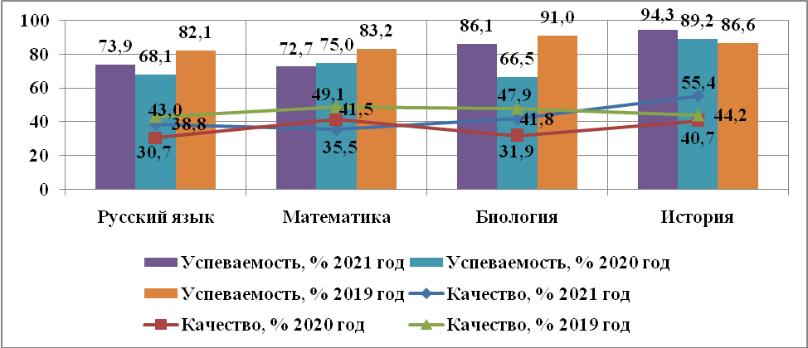
Рис.3. Динамика показателей «Качество знаний» и «Успеваемость» в 5 классе с 2019 года по 2021 год.
Результаты ВПР в 6 классе
По результатам ВПР 2021 года в Александрово-Гайском районе
качество знаний по русскому языку составляет 44,3% (Саратовская область – 44,3%, вся выборка – 43,2%), успеваемость – 79,4% (Саратовская область –85,6%, вся выборка – 83,5%),
качество знаний по математике составляет 31,4% (Саратовская область – 37,5%, вся выборка – 38,0%), успеваемость – 76% (Саратовская область – 86,5%, вся выборка – 86,1%),
качество знаний по биологии составляет 20,2% (Саратовская область – 48,5%, вся выборка – 45,9%), успеваемость – 71,9% (Саратовская область – 92,45%, вся выборка – 90,1%),
качество знаний по истории составляет 30,3% (Саратовская область – 47,6%, вся выборка – 46,3%), успеваемость – 87,2% (Саратовская область – 92,6%, вся выборка – 90,2%),
качество знаний по географии составляет 47,4% (Саратовская область – 56,5%, вся выборка – 53%), успеваемость – 93,9% (Саратовская область – 97%, вся выборка – 95,8%),
качество знаний по обществознанию составляет 43,9% (Саратовская область – 54,95%, вся выборка – 50,6%), успеваемость – 92,7% (Саратовская область – 93,8%, вся выборка – 91,5%), таблица 8, рисунок 4.

Таблица 8
Предмет | 2021 год |  | 2020 год |  | 2019 год
Предмет | Качество, % | Успевае-мость, % | Качество, % | Успевае-мость, % | Качество, % | Успевае-мость, %
Русский язык | 44,3 | 79,4 | 36,4 | 68,5 | 37,1 | 81,8
Математика | 31,4 | 76,0 | 27,6 | 76,1 | 34,7 | 84,1
Биология | 20,2 | 71,9 | 25,9 | 80,3 | 41,9 | 87,3
История | 30,3 | 87,2 | 34,4 | 81,2 | 47,2 | 87,5
География | 47,4 | 93,9 | 29,9 | 90,4 | 40,0 | 95,4
Обществозна-ние | 43,9 | 92,7 | 32,5 | 81,5 | 37,9 | 86,3

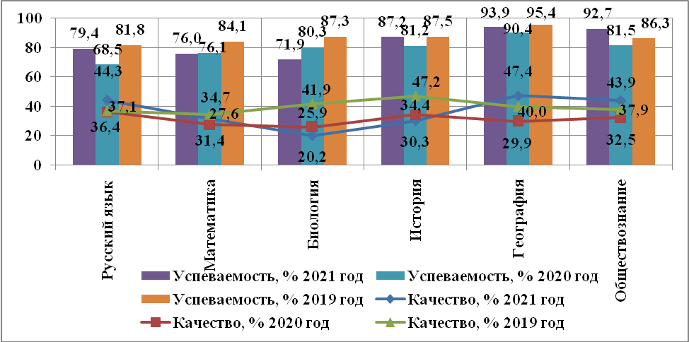
Рис.4. Динамика показателей «Качество знаний» и «Успеваемость» в 6 классе с 2019 года по 2021 год.
Результаты ВПР в 7 классе
По результатам ВПР 2021 года в Александрово-Гайском районе
качество знаний по русскому языку составляет 35,4% (Саратовская область – 39,8%, вся выборка – 38,5%), успеваемость – 72% (Саратовская область –85,7%, вся выборка – 83%),
качество знаний по математике составляет 31,3% (Саратовская область – 35,3%, вся выборка – 38,0%), успеваемость – 71,1% (Саратовская область – 87,3%, вся выборка – 88%),
качество знаний по физике составляет 23,7% (Саратовская область – 41,6%, вся выборка – 40,1%), успеваемость – 71,6% (Саратовская область – 88,5%, вся выборка – 87,4%),
качество знаний по биологии составляет 27,8% (Саратовская область – 43,4%, вся выборка – 44,5%), успеваемость – 83,4% (Саратовская область – 91,1%, вся выборка – 90,6%),
качество знаний по истории составляет 33,7% (Саратовская область – 43,7%, вся выборка – 45,3%), успеваемость – 88,2% (Саратовская область – 90,6%, вся выборка – 89,5%),
качество знаний по географии составляет 24,2% (Саратовская область – 36,6%, вся выборка – 34,4%), успеваемость – 80% (Саратовская область – 90,4%, вся выборка – 89,6%),
качество знаний по английскому языку составляет 22,2% (Саратовская область – 36%, вся выборка – 34,5%), успеваемость – 71,2% (Саратовская область – 78,8%, вся выборка – 78,7%),
качество знаний по немецкому языку составляет 0% (Саратовская область – 34,2%, вся выборка – 32,4%), успеваемость – 50% (Саратовская область – 80,8%, вся выборка – 81%),
качество знаний по обществознанию составляет 31,1% (Саратовская область – 45,4%, вся выборка – 43,4%), успеваемость – 83,1% (Саратовская область – 90,8%, вся выборка – 89,1%), таблица 9, рисунок 5.
Таблица 9
 | 2021 год |  | 2020 год |  | 2019 год
Предмет | Качество, % | Успевае-мость, % | Качество, % | Успевае-мость, % | Качество, % | Успевае-мость, %
Русский язык | 35,4 | 72,0 | 26,7 | 63,7 | 39,5 | 73,7
Математика | 31,3 | 71,1 | 21,4 | 72,1 | 42,2 | 87,9
Физика | 23,7 | 71,6 | 32,3 | 64,0 | 30,8 | 69,2
Биология | 27,8 | 83,4 | 21,6 | 70,6 | 55,1 | 88,4
История | 33,7 | 88,2 | 24,5 | 79,3 | 57,9 | 93,0
География | 24,2 | 80,0 | 7,4 | 61,5 | 20,0 | 60,0
Английский язык | 22,2 | 71,2 | 14,0 | 47,6 | - | -
Немецкий язык | 0,0 | 50,0 | 20 | 40 | - | -
Обществозна-ние | 31,1 | 83,1 | 31,1 | 72,2 | 28,9 | 86,7

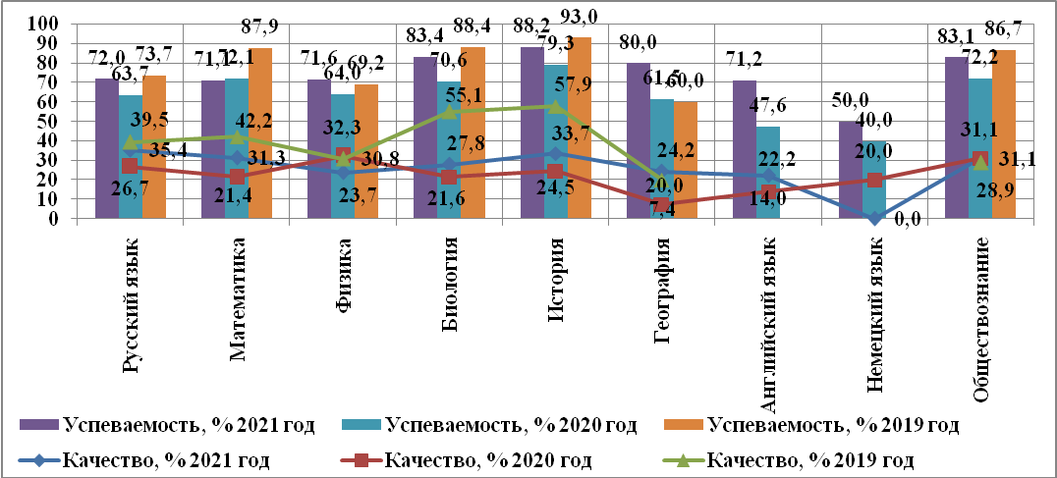
Рис.5. Динамика показателей «Качество знаний» и «Успеваемость» в 7 классе с 2019 года по 2021 год.
Результаты ВПР в 8 классе
По результатам ВПР 2021 года в Александрово-Гайском районе
качество знаний по русскому языку составляет 42,3% (Саратовская область – 43,5%, вся выборка – 43,6%), успеваемость – 74,4% (Саратовская область –82,8%, вся выборка – 80,3%),
качество знаний по математике составляет 28,7% (Саратовская область – 29,3%, вся выборка – 30,4%), успеваемость – 84,7% (Саратовская область – 87,4%, вся выборка – 87,7%),
качество знаний по физике составляет 38,5% (Саратовская область – 39,1%, вся выборка – 39%), успеваемость – 92,3% (Саратовская область – 88,3%, вся выборка – 87%),
качество знаний по химии составляет 53,6% (Саратовская область – 56,1%, вся выборка – 58,8%), успеваемость – 95,7% (Саратовская область – 93,5%, вся выборка – 94%),
качество знаний по биологии составляет 37,3% (Саратовская область – 46,6%, вся выборка – 50,1%), успеваемость – 86,6% (Саратовская область – 92,8%, вся выборка – 92,6%),
качество знаний по истории составляет 61,2% (Саратовская область – 52,6%, вся выборка – 54,2%), успеваемость – 95,5% (Саратовская область – 92,7%, вся выборка – 92%),
качество знаний по географии составляет 42,9% (Саратовская область – 38,4%, вся выборка – 35,7%), успеваемость – 82,9% (Саратовская область – 91,5%, вся выборка – 90,7%),
качество знаний по обществознанию составляет 18% (Саратовская область – 40,23%, вся выборка – 39,5%), успеваемость – 63,9% (Саратовская область – 87,8%, вся выборка – 86,1%), таблица 10, рисунок 6.
Таблица 10
 | 2021 год |  | 2020 год
Предмет | Качество, % | Успеваемость, % | Качество, % | Успеваемость, %
Русский язык | 42,3 | 74,4 | 47,3 | 70,9
Математика | 28,7 | 84,7 | 28,1 | 78,1
Физика | 38,5 | 92,3 | - | -
Химия | 53,6 | 95,7 | 50,0 | 100,0
Биология | 37,3 | 86,6 | 37,5 | 93,8
История | 61,2 | 95,5 | 0,0 | 87,5
География | 42,9 | 82,9 | 28,6 | 82,9
Обществознание | 18,0 | 63,9 | 66,7 | 66,7

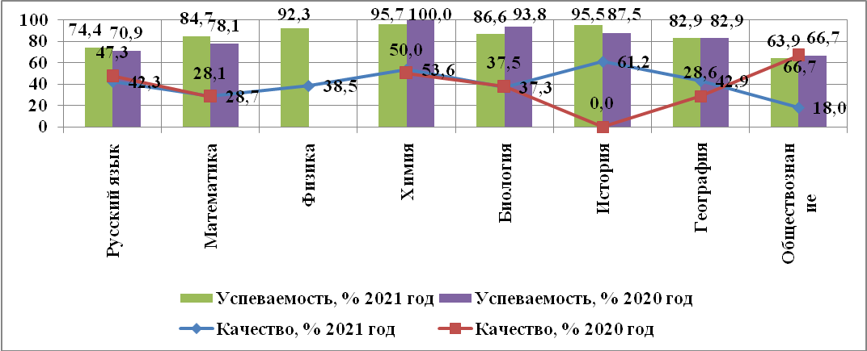
Рис.6. Динамика показателей «Качество знаний» и «Успеваемость» в 8 классе с 2019 года по 2021 год.
Динамика перемещения муниципальной системы образования в кластерной модели по результатам мониторинговых исследований с использованием мониторинговой информационно-аналитической системы (МИАС)

Динамика распределения муниципальной системы образования по показателям блока «Качество процесса»
за 2018/2019, 2019/2020 учебные годы
Код АТЕ | Наименование АТЕ | 2019_ Создание безопасных условий при организации образовательного процесса (техническое состояние здания образовательной организации), % | 2020_ Создание безопасных условий при организации образовательного процесса (техническое состояние здания образовательной организации), % | 2019_ Материально-техническое и информационное обеспечение образовательного процесса, % | 2020_ Материально-техническое и информационное обеспечение образовательного процесса, % | 2019_ Качество образовательной среды, % | 2020_ Качество образовательной среды, % | 2019_ Кадровое обеспечение образовательного процесса, % | 2020_ Кадровое обеспечение образовательного процесса, % | 2019_ Прозрачность и объективность образовательного процесса, % | 2020_ Прозрачность и объективность образовательного процесса, % | 2019_ Сумма баллов качества процесса от максимального значения, % | 2020_ Сумма баллов качества процесса от максимального значения, % | 2020_Уровень организации образовательного процесса
201 | Александрово-Гайский район | 54,0 | 57,7 | 39,3 | 38,2 | 57,9 | 59,6 | 53,3 | 65,7 | 86,5 | 87,5 | 59,9 | 60,2 | средний

Положительная динамика по сравнению с 2019 годом наблюдается по 4 показателям блока «Качество процесса». Максимальное увеличение (на 12,4%) наблюдается по показателю «Кадровое обеспечение образовательного процесса», минимальное – (на 1,0%) по показателю «Прозрачность и объективность образовательного процесса».
Отрицательная динамика по сравнению с 2019 годом наблюдается по показателю «Материально-техническое и информационное обеспечение образовательного процесса» (на 1,1%). По сумме баллов блока показателей «Качество процесса» произошло небольшое увеличение на 0,3% от максимального значения, что позволяет району сохранить свои позиции в кластерной модели на «среднем» уровне организации образовательного процесса.
Динамика распределения муниципальной системы образования по показателям блока «Качество результата» за 2018/2019, 2019/2020 учебные годы
Код АТЕ | Наименование АТЕ | 2019_Образовательные результаты обучающихся, % | 2020_Образовательные результаты обучающихся, % | 2019_Массовость достижения  базовых результатов, % | 2020_Массовость достижения  базовых результатов, % | 2019_Индивидуализация  образовательного процесса, % | 2020-Индивидуализация  образовательного процесса, % | 2019_Развитие таланта, % | 2020_Развитие таланта, % | 2019_Развитие надпредметных компетенций, % | 2020_Развитие надпредметных компетенций, % | 2019_Развитие ключевых  компетенций, % | 2020-Развитие ключевых  компетенций, % | 2019_Сумма баллов качества результатов  от максимального значения, % | 2020 Сумма баллов качества результатов  от максимального значения, % | 2020_Уровень результата
201 | Александрово-Гайский район | 59,3 | 12,6 | 70,1 | 49,7 | 10,0 | 8,5 | 0,0 | 9,8 | 35,0 | 46,1 | 47,2 | 78,2 | 41,3 | 21,7 | минимальный

Положительная динамика по сравнению с 2019 годом наблюдается по трем показателям: «Развитие таланта» (на 9,8%), «Развитие надпредметных компетенций» (на 11,1%), «Развитие ключевых компетенций» (на 31,0%).
Отрицательная динамика по сравнению с 2019 годом наблюдается по остальным 3 показателям. Максимальное значительное снижение (на 46,7%) произошло по показателю «Образовательные результаты обучающихся», минимальное (на 1,5%) – по показателю «Индивидуализация образовательного процесса». В результате, по сумме баллов район из кластера с «допустимым» уровнем блока показателей «Качество результата» (сумма набранных баллов от 25,1 до 50% от максимально возможного значения) переместился в кластер с «минимальным» уровнем блока показателей «Качество результата» (сумма набранных баллов от 0 до 25% от максимально возможного значения).

